**Homework 5：Vehicle J-Turn Maneuver**

彭盛維, B07502056, 2022/6/7

1. **Based on your model established in HW4, with braking model integrated, please try upgrade Vehicle Dynamic Blockset to 3DOF model. Determine how long it takes for your chosen vehicles to perform acceleration and deceleration test according to scenarios listed above? ：**
2. **Scenario 1 : 0-60kph-0**

如圖1所示，M3在工況1所花的總時間1.91s，油門輸入時間為0.5s到1.9s，而煞車輸入開始時間為1.9s，完成工況1。

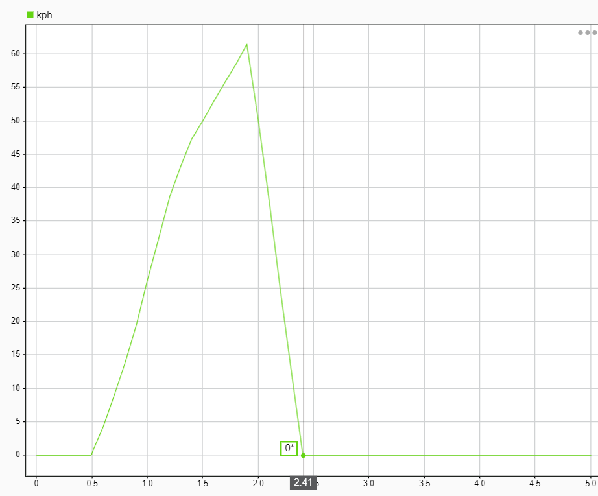

圖1 0-60kph-0(M3 Competition)

如圖2所示，Taycan在工況1所花的總時間1.81s，油門輸入時間為0.5s到1.6s，而煞車輸入開始時間為1.6s，完成工況1。

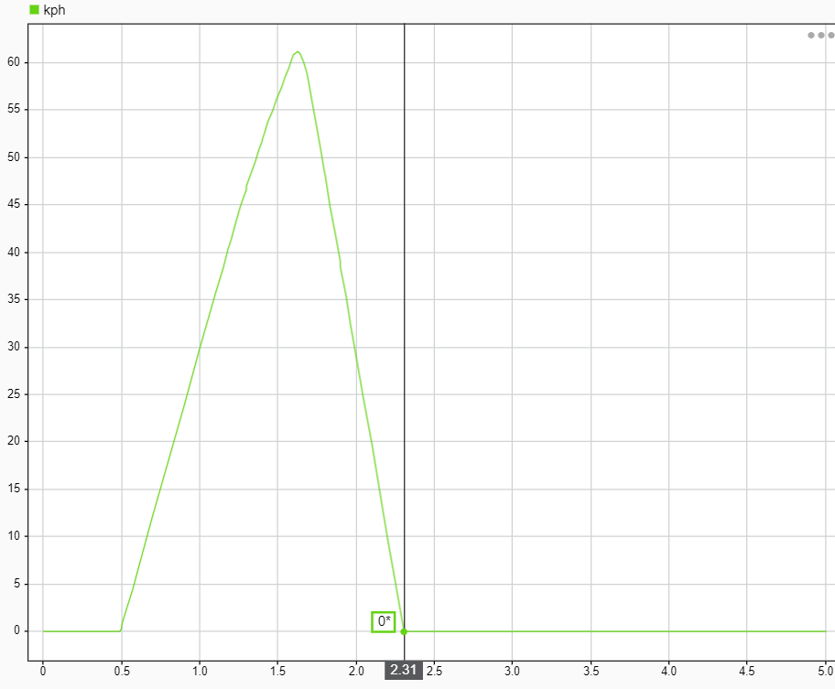

圖2 0-60kph-0(Taycan GTS)

1. **Scenario 2 : 0-100kph-0**

如圖3所示，M3在工況2所花的總時間4.21s，油門輸入時間為0.5s到3.9s，而煞車輸入開始時間為3.9s，完成工況2。

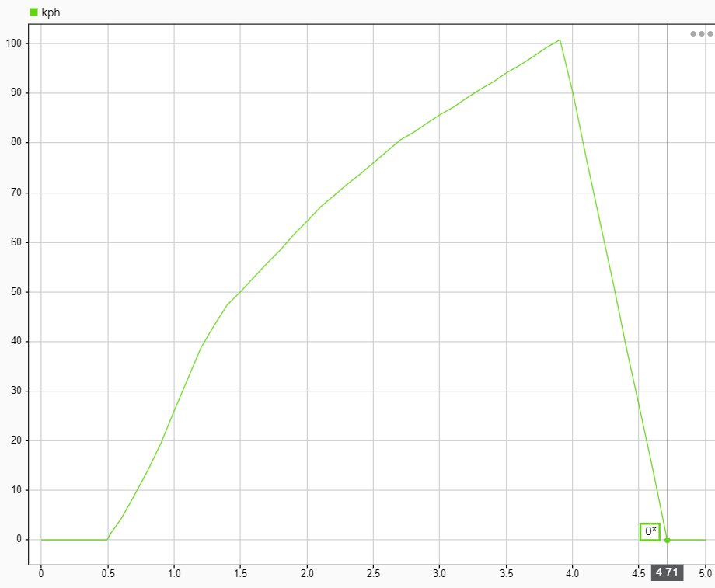

圖3 0-100kph-0(M3 Competition)

如圖4所示，Taycan在工況2所花的總時間3.62s，油門輸入時間為0.5s到3s，而煞車輸入開始時間為3s，完成工況2。

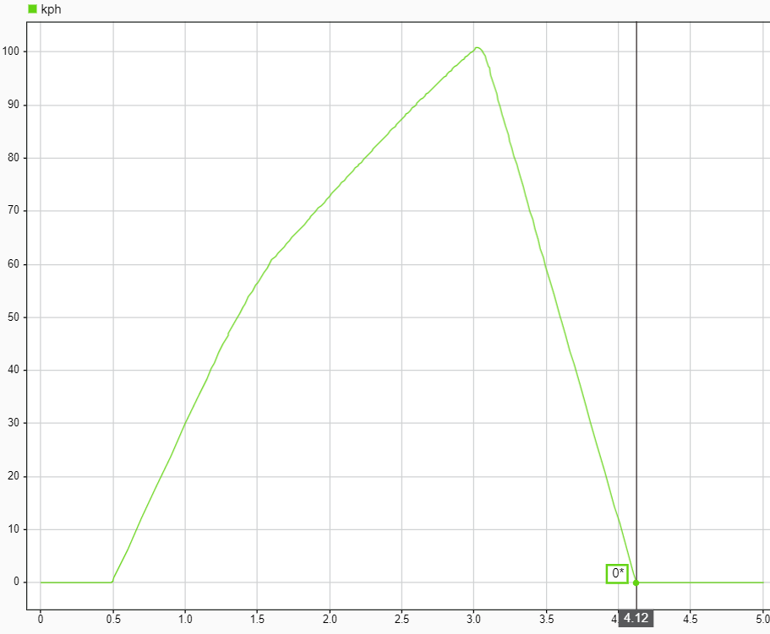

圖4 0-100kph-0(Taycan GTS)

1. **Scenario 3 : 0-200kph-0**

如圖5所示，M3在工況3所花的總時間16s，油門輸入時間為0.5s到15s，而煞車輸入開始時間為15s，完成工況3。

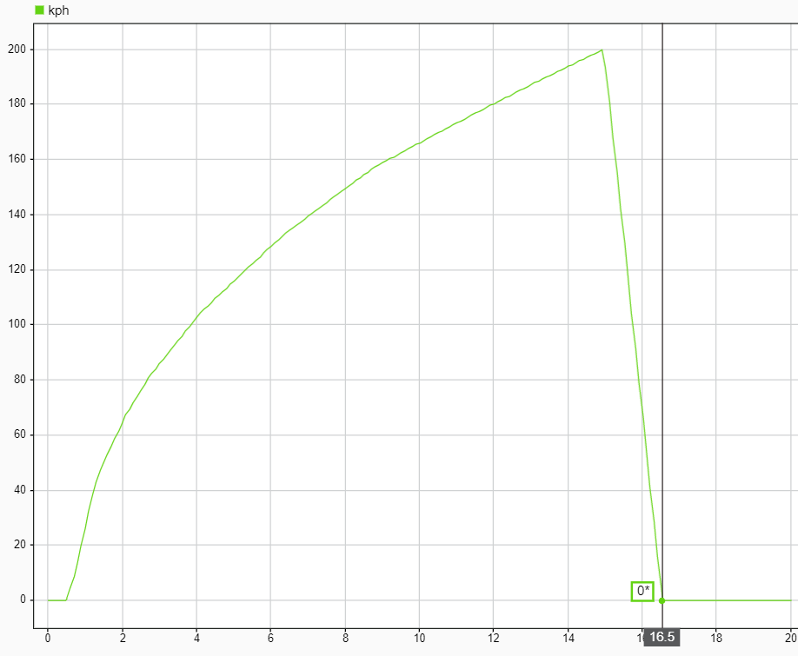

圖5 0-200kph-0(M3 Competition)

如圖6所示，Taycan在工況3所花的總時間11.2s，油門輸入時間為0.5s到9.5s，而煞車輸入開始時間為9.5s，完成工況3。

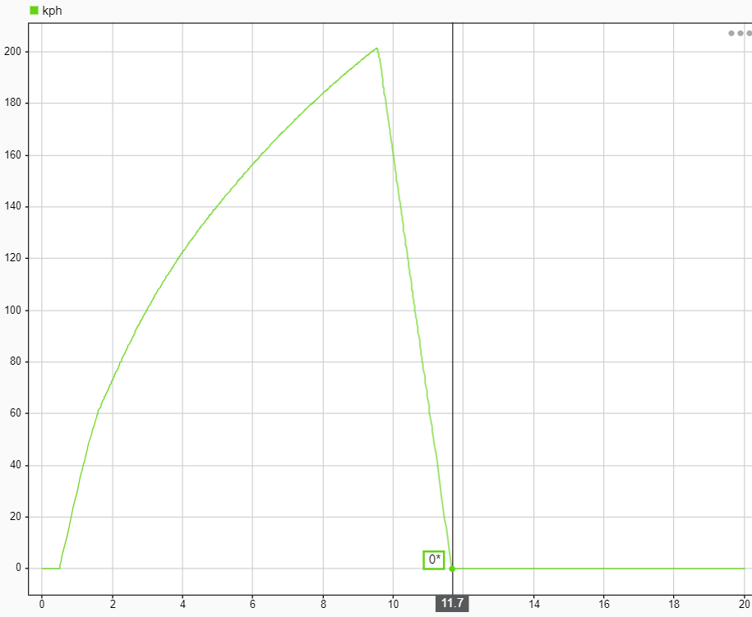

圖6 0-200kph-0(Taycan GTS)

1. **Please compare your chosen vehicles among test scenarios above.**

**Which vehicle has better performance while acceleration test?**

**Which vehicle has better performance while deceleration test?**

**Can both of your chosen vehicles achieve all scenarios listed above?**

**What cause the difference between test results among these vehicles?**

我此次選擇的車輛為BMW M3 Competition以及Porsche Taycan GTS做比較，三次工況的結果如表1所示(較佳為橘色底所示)。

|  |  |  |
| --- | --- | --- |
| 所需時間 | BMW M3 Competition | Porsche Taycan GTS |
| 0-60加速 | 1.4s | 1.1s |
| 60-0減速 | 0.51s | 0.71s |
| 0-60-0完整工況 | 1.91s | 1.81s |
| 0-100加速 | 3.4s | 2.5s |
| 100-0減速 | 0.81s | 1.12s |
| 0-100-0完整工況 | 4.21s | 3.62s |
| 0-200加速 | 14.5s | 9s |
| 200-0減速 | 1.5s | 2.2s |
| 0-200-0完整工況 | 16s | 11.2s |

表1 三種工況花費時間結果

由表1可以知道我選擇的兩輛車皆可以完成三者工況，其中Taycan GTS在加速性能皆優於M3 Competition，但M3 Competition在減速性能皆優於Taycan GTS，而總時間皆是Taycan GTS較快完成工況。

以上結果之原因我認為為以下：

1. 電動車在轉速低時能給最大扭力，此使得Taycan GTS在加速性能由於使用內燃機的車M3 Competition。
2. Taycan GTS內有二段變速箱設計，此能使電動車馬達仍在最大扭力區間工作，此解決了電動車極速較低的問題，使得Taycan GTS也能完成0-200-0的工況。
3. 減速性能方面因為兩輛車使用相同煞車系統，以及相同輪胎尺寸，理論上應該有相同性能，但結果M3 Competition皆優於Taycan GTS，我認為原因是M3 Competition有多段變速箱，能靠降檔使車輛減速性能更加。
4. 兩者結果在速度低時，差異不大，但加速至高速電動車越有優勢，但若極速再提高電動車可能無法達到，例如Taycan GTS的極速為250kph但M3 Competition的極速為290kph優於電動車。
5. **Consider V2 = 60 kph. Please determine your value of V and T to finalize your J-Turn test. Model your vehicle at this scenario. Plot the final path, V-T, and the loads on four wheels over time of both vehicles. T is meant to be minimized.**

以下為M3 Competition。考慮V2為60kph，車輛油門煞車及轉向輸入如圖7，油門為0.5s至3.5s踩至底，直線加速，而當3.5s後油門放掉全踩煞車，所以煞車輸入為3.6s至3.8s，此時達成車速60kph進彎，接著轉向輸入，轉向輸入為3.9s轉至9.6s停，而，如圖8，但為了使過彎速度為等速60kph，所以在過彎時我選擇加入油門輸入，此輸入為從5s至8s線性增為踩至底。

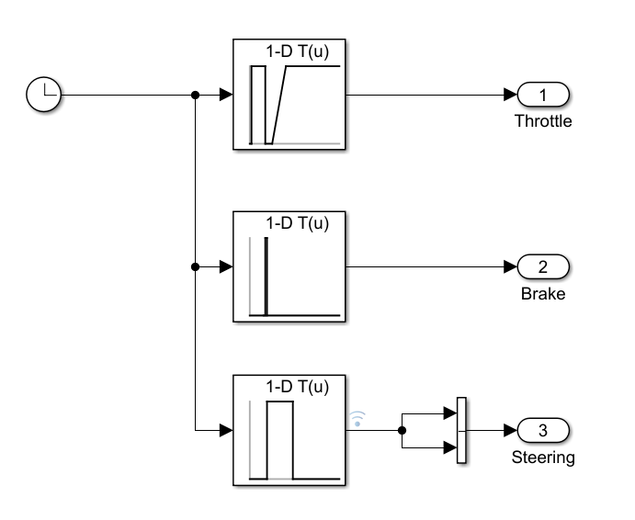

圖7 油門煞車及轉向輸入Q3(M3 Competition)

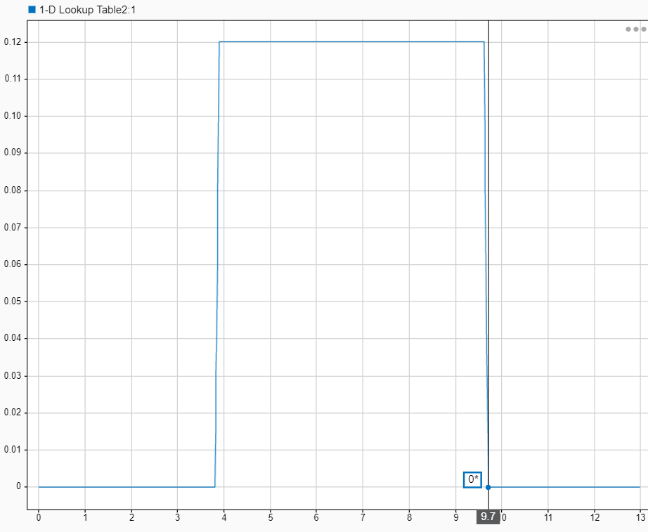

圖8 圖Q3(M3 Competition)

透過以上輸入，完成J-Turn test，final path如圖9所示，為了符合最佳過彎，我讓入彎時車輛在跑道最左側，出彎時車輛在跑道最右側，由圖9可知，車輛在橫坐標0-60m，且過彎時切彎道的apex，為縱坐標90m。而車輛v-T圖如圖10所示，由圖10可得T1為3s，車輛加至最高速為93.9kph，而T2為3.4s，車速降至入彎速度為56.9kph，大約為要求的60kph。

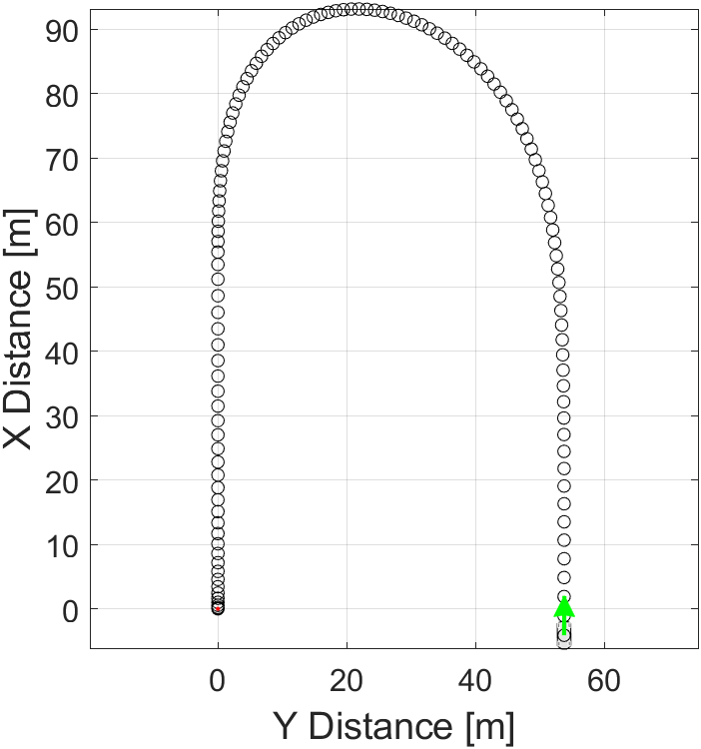

圖9 final path Q3(M3 Competition)

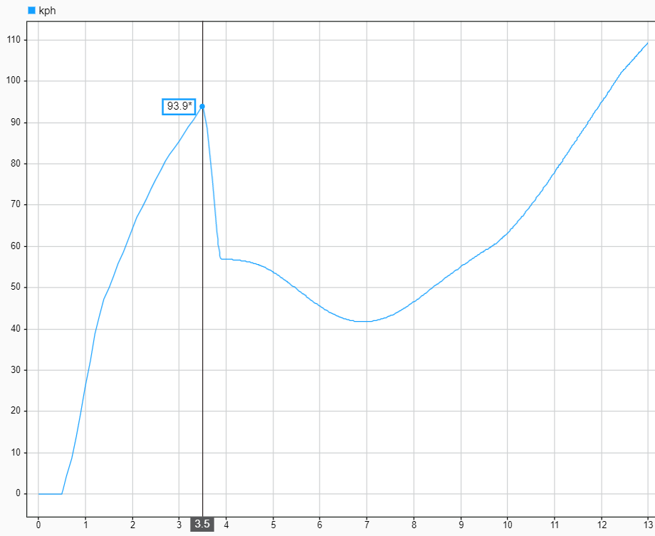

圖10 v-T圖Q3(M3 Competition)

而前輪F-T圖如圖11所示，其中紅線為左前輪，藍線為右前輪，由圖11可以知道當車輛加速時前輪受力變小，但一旦煞車前輪受力增大，此時左右前輪受力皆一致，當車輛右轉時，左前輪受到比右前輪更大的力，符合理論。而後輪F-T圖如圖12所示，其中橘線為左後輪，紅線為右後輪，由圖12可知，其加減速受力與前輪相反，且左右兩輪一致，而當車輛右轉時，受力分配與前輪一致，左輪受到比右輪更大的力。

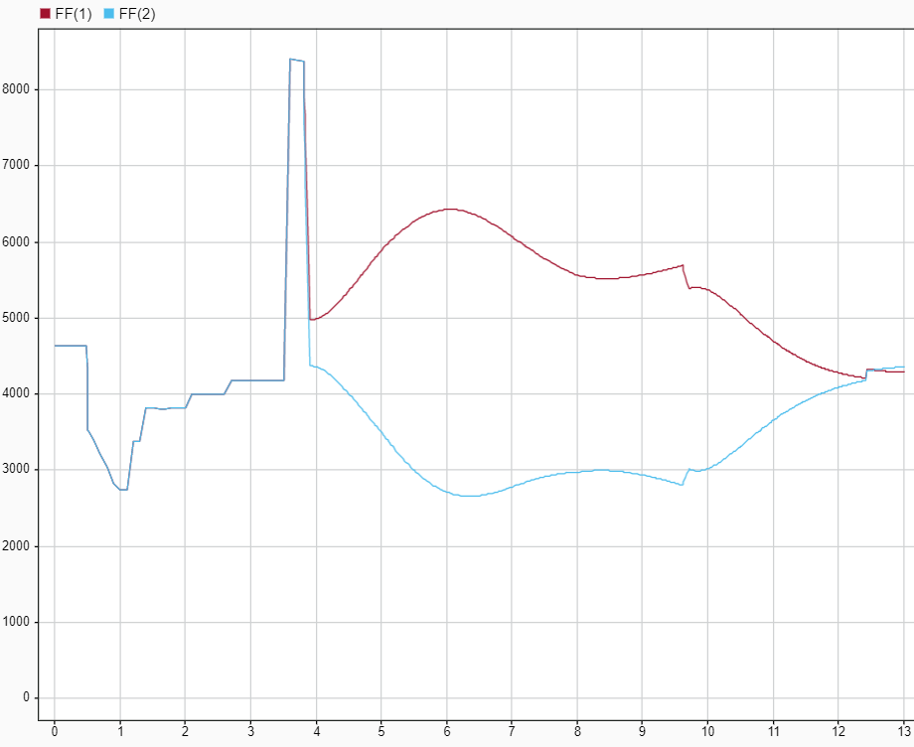

圖11 前輪F-T圖Q3(M3 Competition)

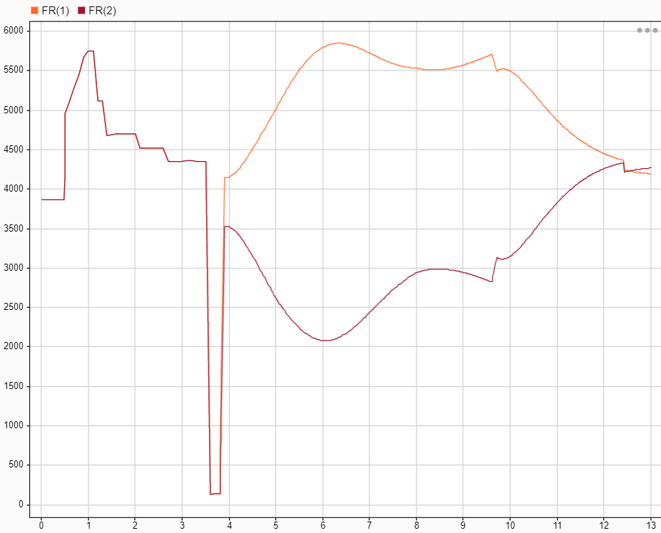

圖12 後輪F-T圖Q3(M3 Competition)

由以上的分析結果可得BMW M3在初速為0kph時，且過彎速度為60kph時，J-Turn test總時間約為12.5秒。

以下為Taycan GTS。考慮V2為60kph，車輛油門煞車及轉向輸入如圖13，油門為0.5s至2.5s踩至底，直線加速，而當2.5s後油門放掉全踩煞車，所以煞車輸入為2.6s至2.9s，此時達成車速60kph進彎，接著轉向輸入，轉向輸入為2.9s轉至8.3s停，而，如圖14，但為了使過彎速度為等速60kph，所以在過彎時我選擇加入油門輸入，此輸入為從4s至10s線性增為踩至底。

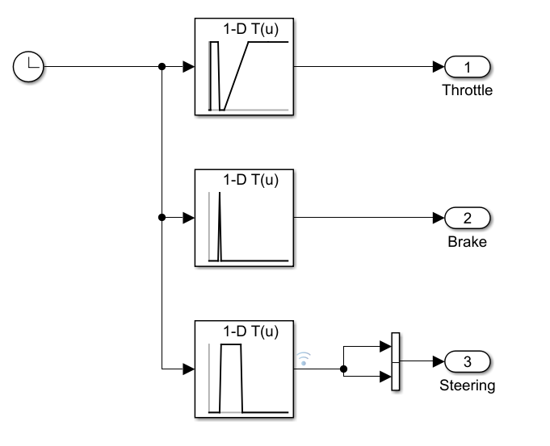

圖13 油門煞車及轉向輸入Q3(Taycan GTS)

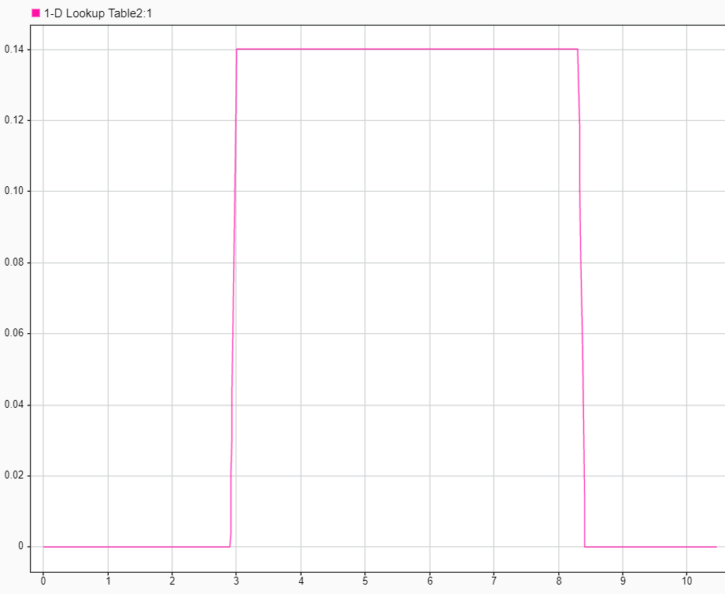

圖14 圖Q3(Taycan GTS)

透過以上輸入，完成J-Turn test，final path如圖15所示，由圖15可知，車輛在橫坐標0-60m，且過彎時切彎道的apex，為縱坐標90m。而車輛v-T圖如圖16所示，由圖16可得T1為2s，車輛加至最高速為96.5kph，而T2為2.5s，車速降至入彎速度為60kph，為要求的60kph。

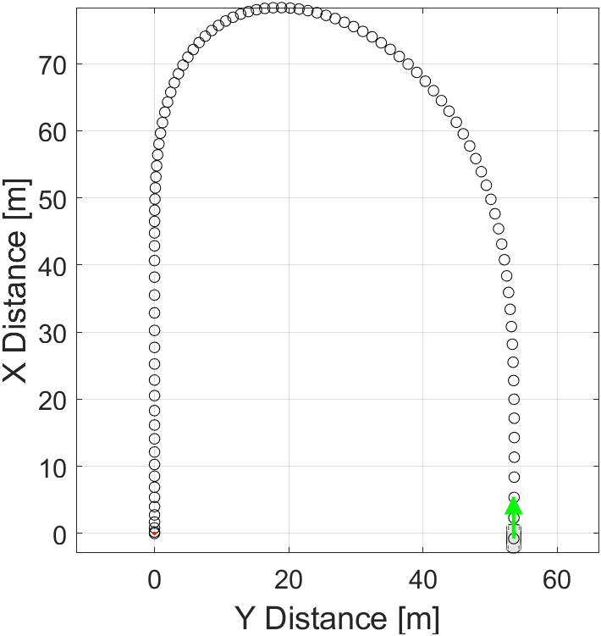

圖15 final path Q3(Taycan GTS)

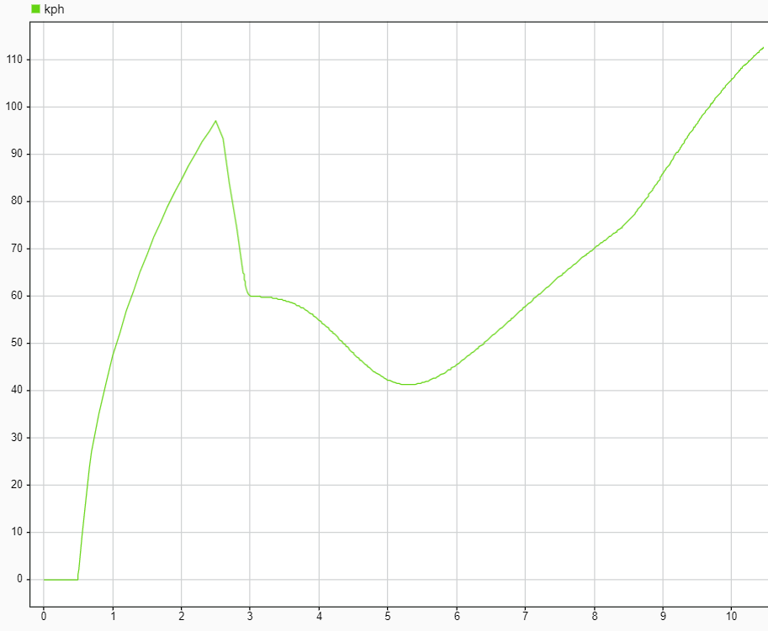

圖16 v-T圖Q3(Taycan GTS)

而前輪F-T圖如圖17所示，其中紫線為左前輪，紅線為右前輪，由圖17可以知道當車輛加速時前輪受力變小，但一旦煞車前輪受力增大，此時左右前輪受力皆一致，當車輛右轉時，左前輪受到比右前輪更大的力，符合理論。而後輪F-T圖如圖18所示，其中藍線為左後輪，綠線為右後輪，由圖18可知，其加減速受力與前輪相反，且左右兩輪一致，而當車輛右轉時，受力分配與前輪一致，左輪受到比右輪更大的力。

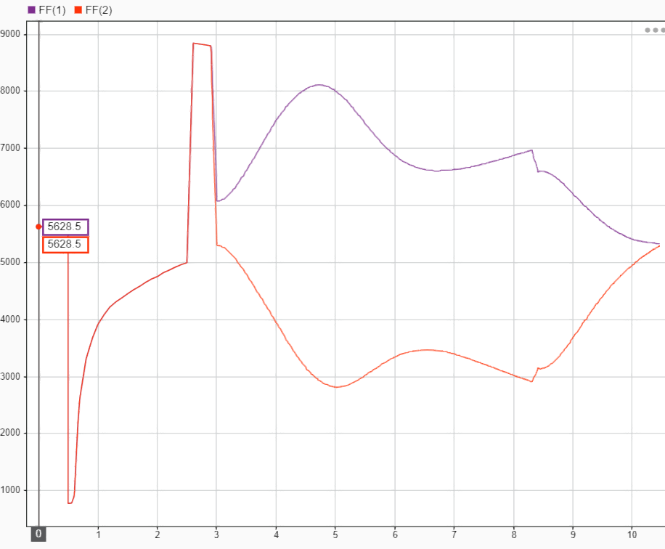

圖17 前輪F-T圖Q3(Taycan GTS)

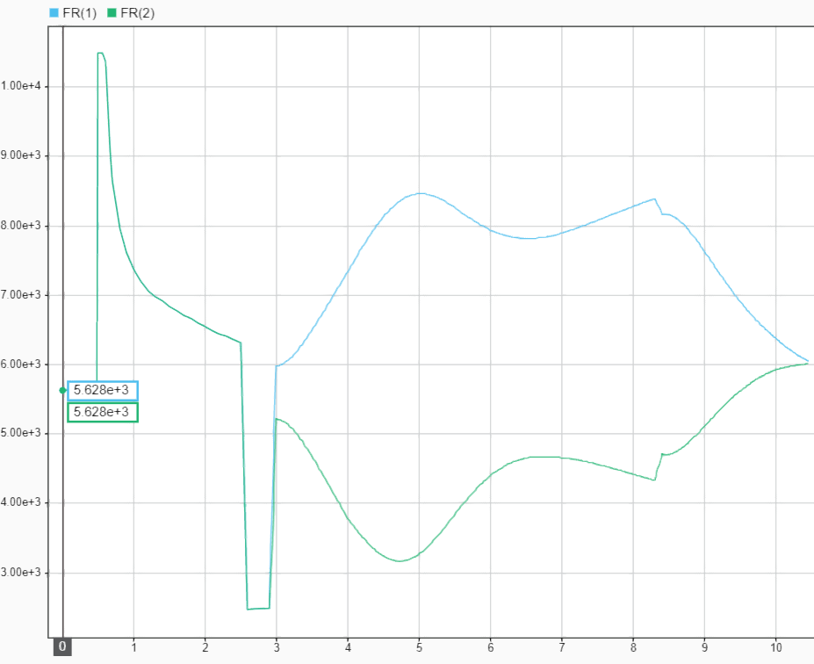

圖18 後輪F-T圖Q3(Taycan GTS)

由以上的分析結果可得Porsche Taycan GTS在初速為0kph時，且過彎速度為60kph時，J-Turn test總時間約為10秒。

1. **Following the previous question, retry the simulation if the vehicle starts at V0 = 100 kph at T = 0? Also plot the final path, V-T, and the loads on four wheels over time of both vehicles.**

以下為M3 Competition。考慮V2為60kph，且V0為100kph，所以先使車輛加速至100kph，再接續J-Turn test，車輛油門煞車及轉向輸入如圖19，油門為0.5s至3.9s踩至底，車速即達100kph，行駛距離為60m需扣掉，接著再加速至5.4s，車輛經過70m直線，而當5.4s後油門放掉全踩煞車，所以煞車輸入為5.4s至5.8s，此時達成車速60kph進彎，接著轉向輸入，轉向輸入為5.9s轉至12s停，而，如圖20，但為了使過彎速度為等速60kph，所以在過彎時我選擇加入油門輸入，此輸入為從5.9s至10s線性增為踩至底。

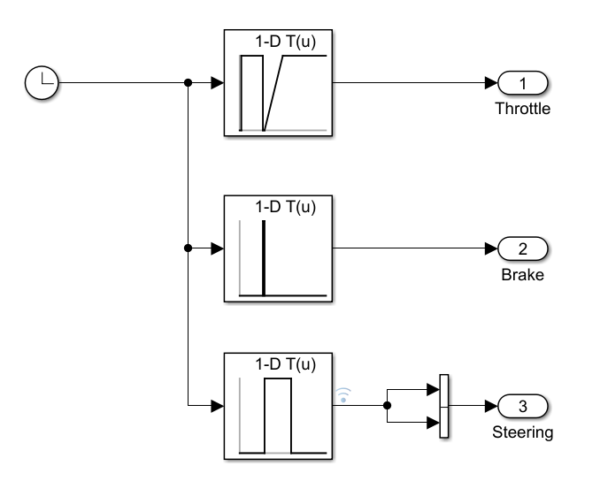

圖19 油門煞車及轉向輸入Q4(M3 Competition)

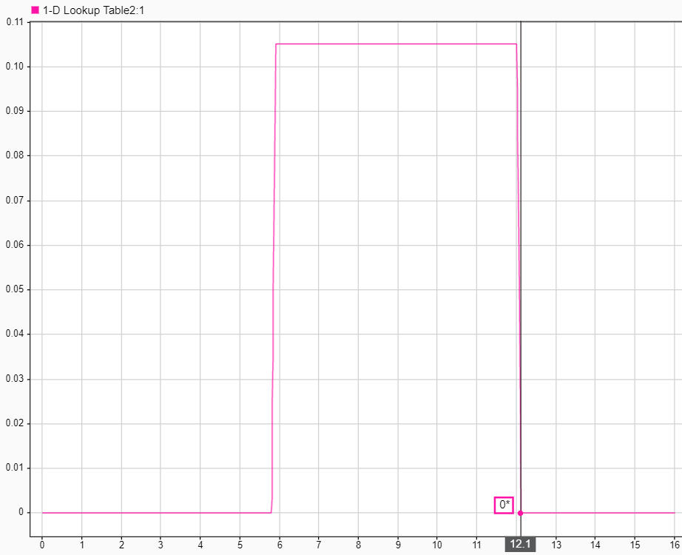

圖20 圖Q4(M3 Competition)

透過以上輸入，完成J-Turn test，final path如圖21所示，由圖21可知，車輛在橫坐標0-60m，且過彎時切彎道的apex，為縱坐標160m，因為須扣除加速至100kph的距離60m。而車輛v-T圖如圖22所示，由圖22可得T1為1.6s，車輛加至最高速為119.2kph，而T2為2.1s，車速降至入彎速度為56.9kph，大約為要求的60kph。

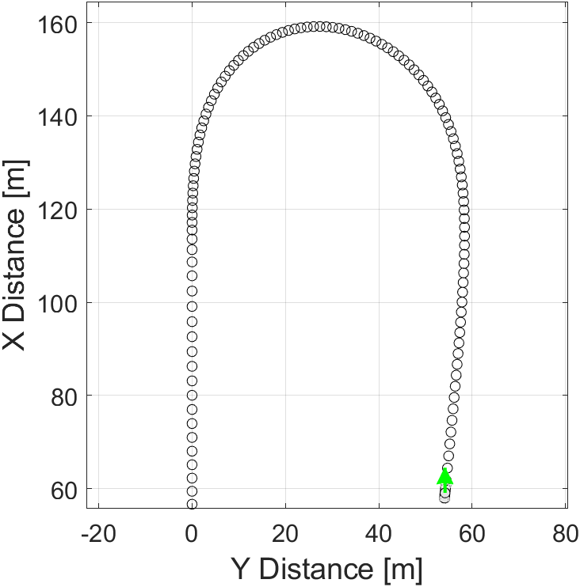

圖21 final path Q4(M3 Competition)

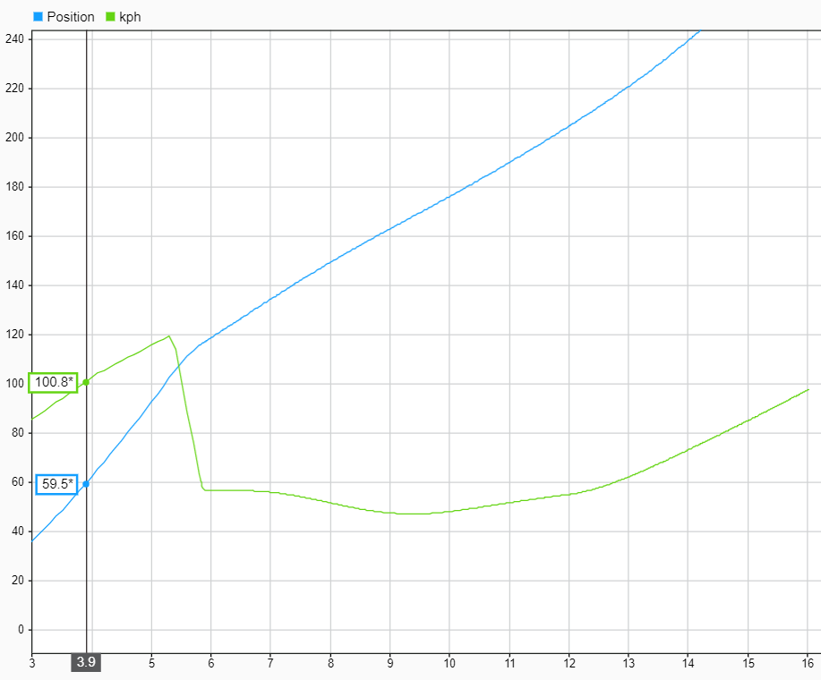

圖22 v(綠線)-T圖Q4(M3 Competition)

而前輪F-T圖如圖23所示，其中紫線為左前輪，紅線為右前輪，而後輪F-T圖如圖24所示，其中藍線為左後輪，綠線為右後輪，其結果分析與Q3相同。

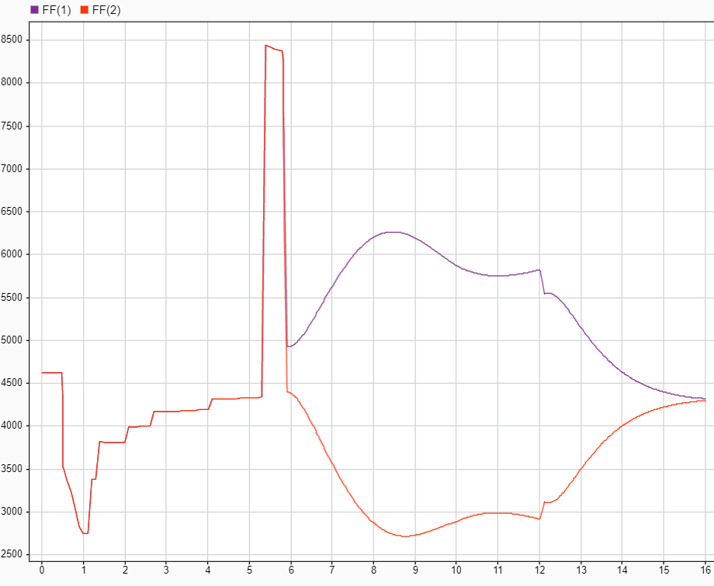

圖23 前輪F-T圖Q4(M3 Competition)

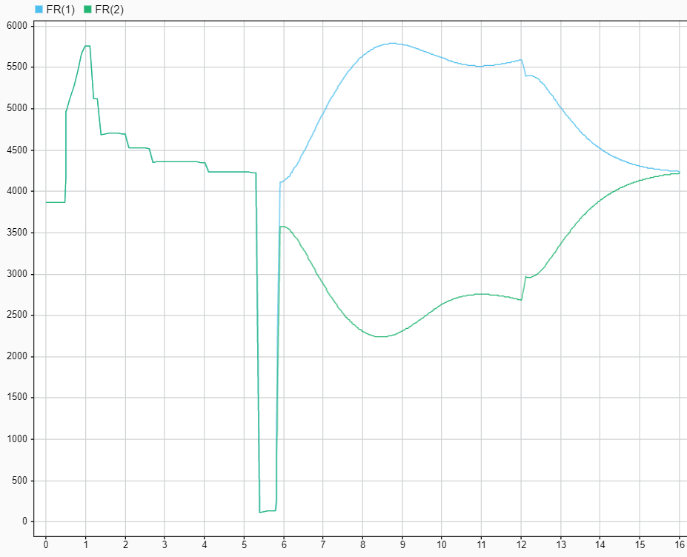

圖24 後輪F-T圖Q4(M3 Competition)

由以上的分析結果可得BMW M3在初速為100kph時，且過彎速度為60kph時，J-Turn test總時間約為12s，較初速為0kph快0.5s。

以下為Taycan GTS。考慮V2為60kph，且V0為100kph，所以先使車輛加速至100kph，再接續J-Turn test，車輛油門煞車及轉向輸入如圖25，油門為0.5s至2.6s踩至底，車速即達100kph，行駛距離為40m需扣掉，接著再加速至3.8s，車輛經過70m直線，而當3.8s後油門放掉全踩煞車，所以煞車輸入為3.8s至4.3s，此時達成車速60kph進彎，接著轉向輸入，轉向輸入為4.4s轉至9.6s停，而，如圖26，但為了使過彎速度為等速60kph，所以在過彎時我選擇加入油門輸入，此輸入為從4.5s至10s線性增為踩至底。

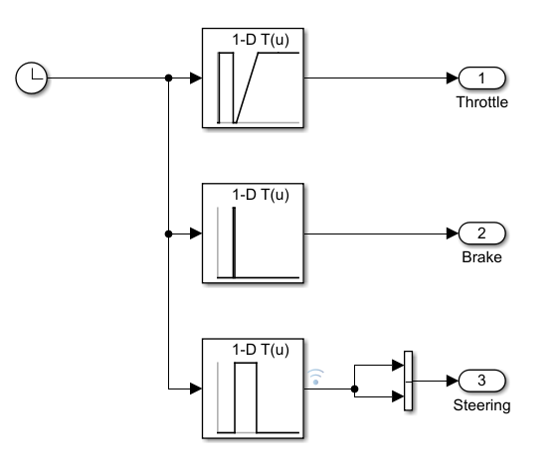

圖25 油門煞車及轉向輸入Q4(Taycan GTS)

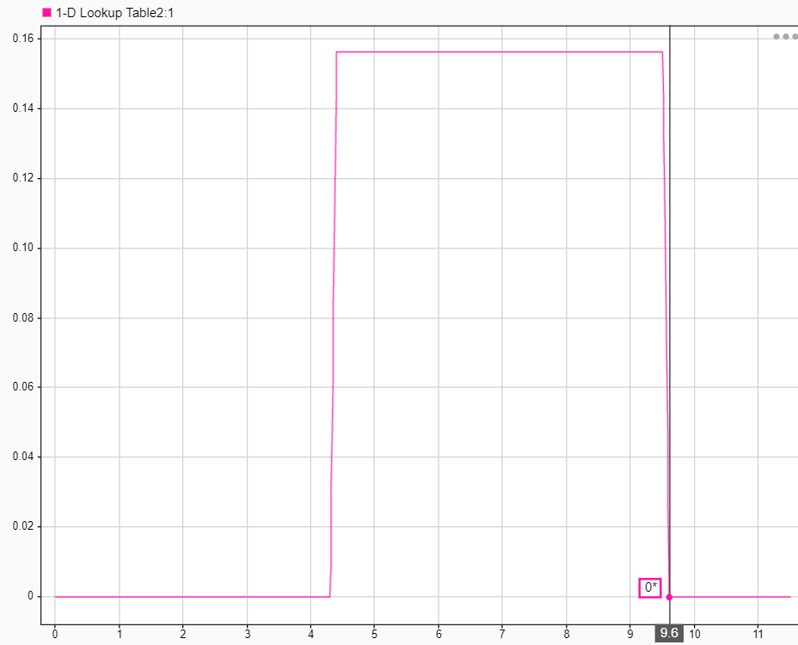

圖26 圖Q4(Taycan GTS)

透過以上輸入，完成J-Turn test，final path如圖27所示，由圖27可知，車輛在橫坐標0-60m，且過彎時切彎道的apex，為縱坐標126m，因為須扣除加速至100kph的距離40m。而車輛v-T圖如圖28所示，由圖28可得T1為1.1s，車輛加至最高速為116.6kph，而T2為1.7s，車速降至入彎速度為69kph，大約為要求的60kph。

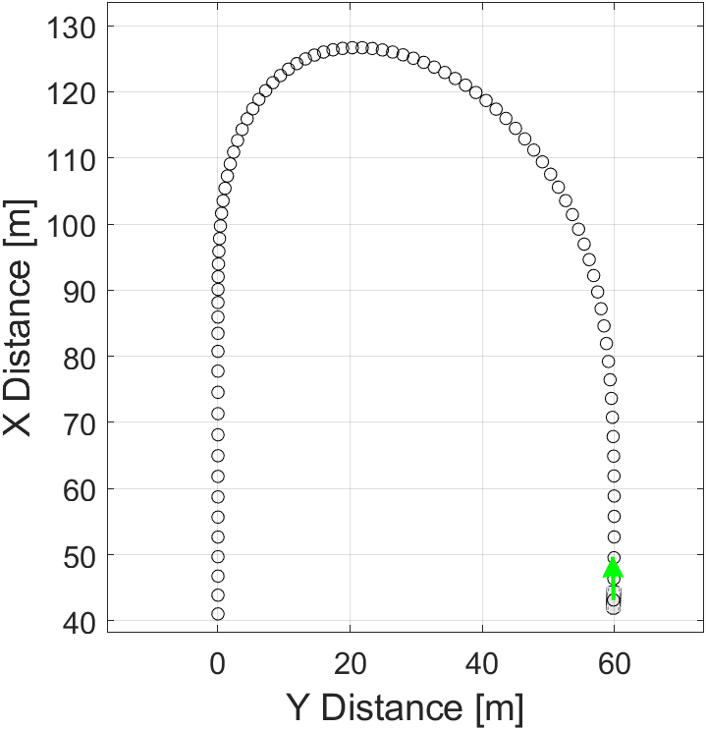

圖27 final path Q4(Taycan GTS)

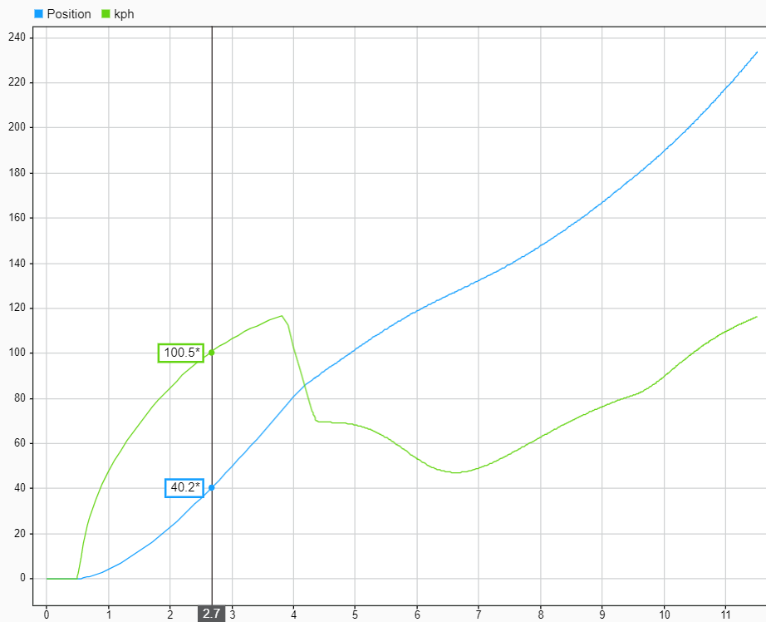

圖28 v(綠線)-T圖Q4(Taycan GTS)

而前輪F-T圖如圖29所示，其中紫線為左前輪，紅線為右前輪，而後輪F-T圖如圖30所示，其中藍線為左後輪，綠線為右後輪，其結果分析與Q3相同。

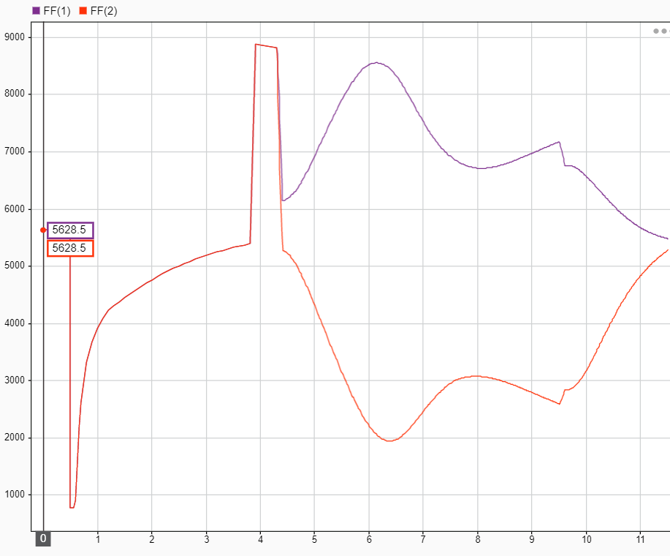

圖29 前輪F-T圖Q4(Taycan GTS)

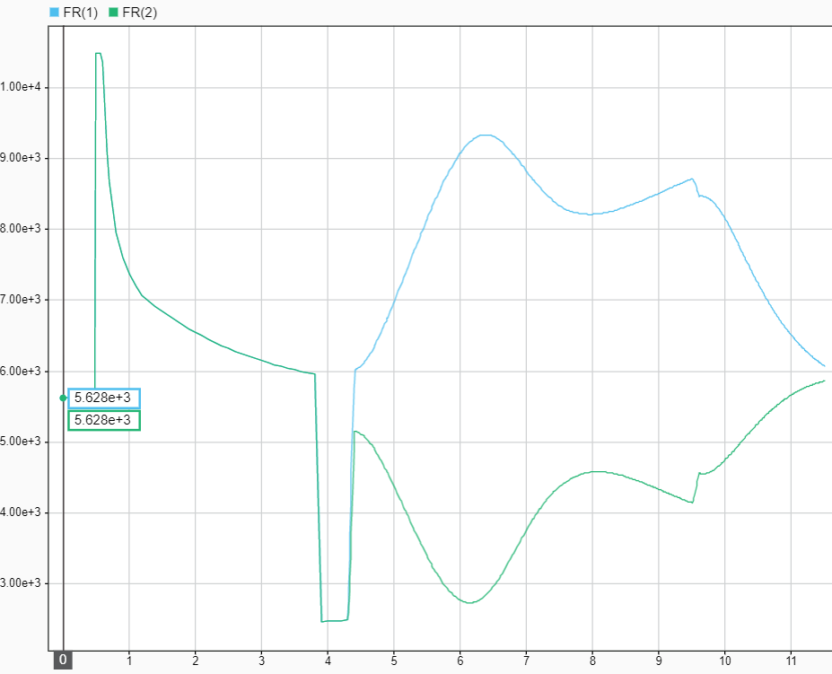

圖30 後輪F-T圖Q4(Taycan GTS)

由以上的分析結果可得Porsche Taycan GTS在初速為100kph時，且過彎速度為60kph時，J-Turn test總時間約為8.8s，較初速為0kph快1.2s。

1. **If we maintain the same speed as Q3 while doubling the steering angle, what do you see? Plot the final path, V-T, and the loads on four wheels over time and compared with Q3.**

以下為BMW M3 Competition，將所有輸入皆調為Q3，而將轉角兩倍為，其餘不變，final path如圖31所示，由圖31可知，車輛在過彎時，因轉角過大，而產生oversteering，車輛轉向過度，最終失控跑離跑道。而車輛v-T圖如圖32所示，由圖32可得T1為3s，車輛加至最高速為93.8kph，而T2為3.4s，車速降至入彎速度為56.9kph，大約為要求的60kph，皆與Q3一致，但在過彎時車速明顯下降，原因為方向盤轉角過大造成。

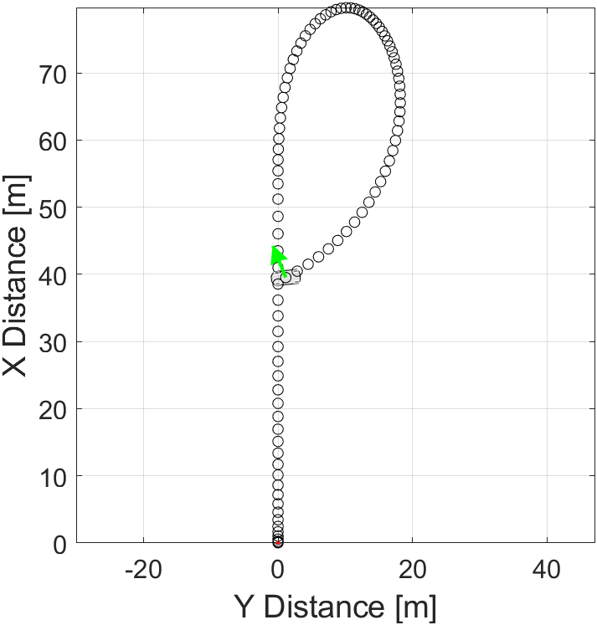

圖31 final path Q5(M3 Competition)

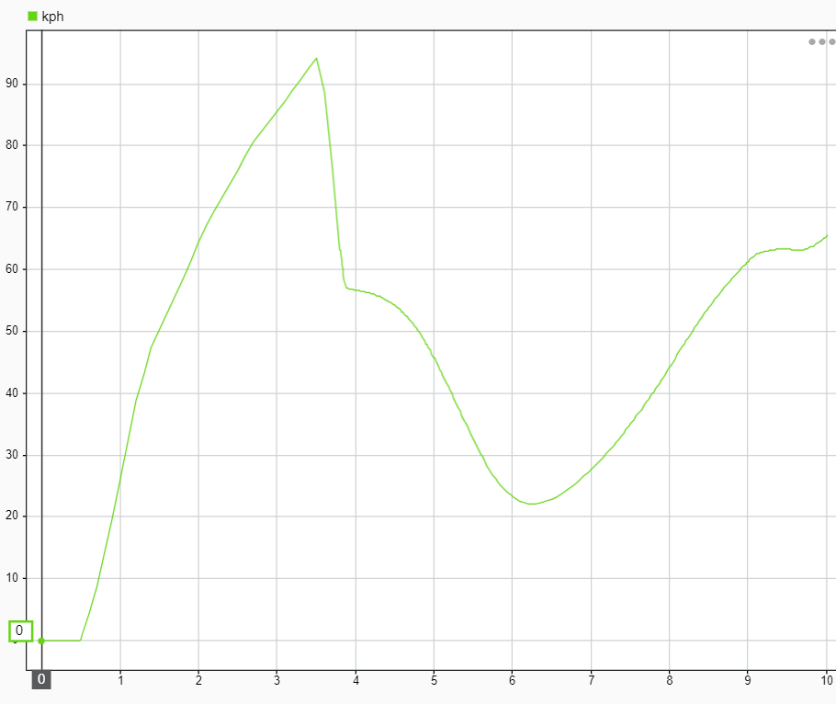

圖32 v-T圖Q5(M3 Competition)

而前輪F-T圖如圖33所示，其中紫線為左前輪，紅線為右前輪，而後輪F-T圖如圖34所示，其中藍線為左後輪，綠線為右後輪，由圖33、34可知其受力趨勢與Q3一致，但在過彎時，外側輪受力明顯大很多，其為轉向過度的結果，最終導致車輛跑離跑道。

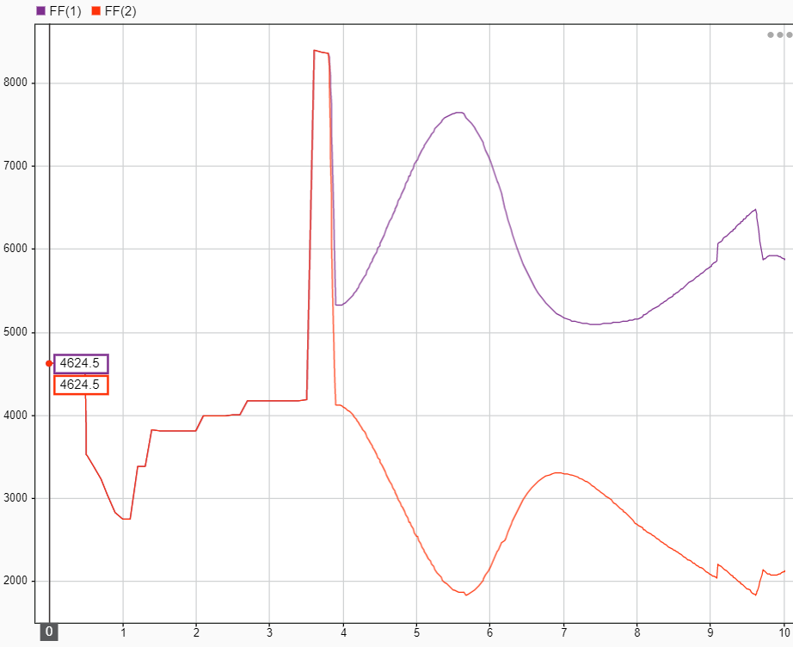

圖33 前輪F-T圖Q5(M3 Competition)

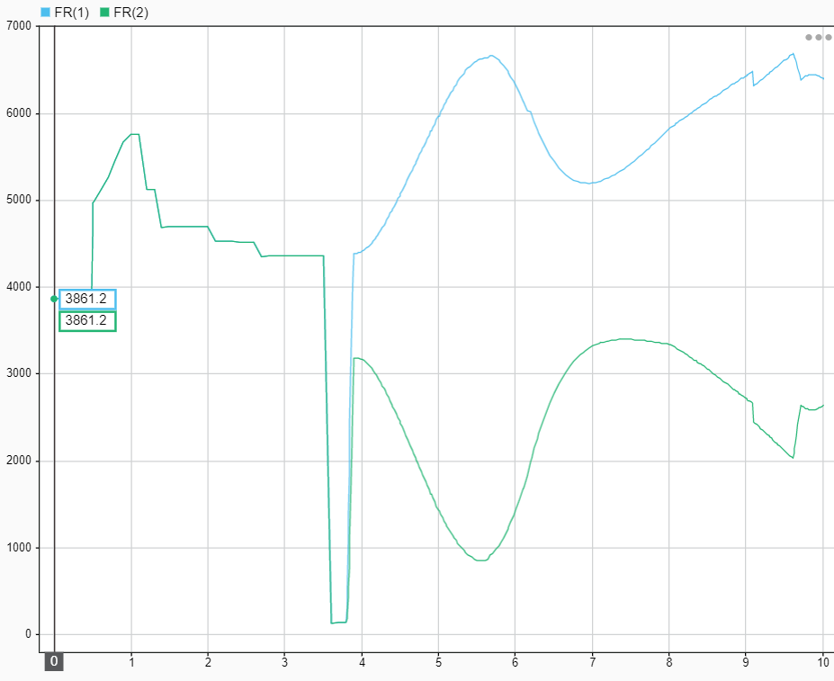

圖34 後輪F-T圖Q5(M3 Competition)

由以上的分析結果可得BMW M3在初速為0kph時，且過彎速度為60kph時，而轉角為Q3兩倍時，J-Turn test無法完成車輛會失控。

以下為Porsche Taycan GTS，將所有輸入皆調為Q3，而將轉角兩倍為，其餘不變，final path如圖35所示，由圖35可知，車輛在過彎時，因轉角過大，而產生oversteering，車輛轉向過度，最終失控跑離跑道。而車輛v-T圖如圖36所示，由圖36可得T1為s，車輛加至最高速為kph，而T2為s，車速降至入彎速度為kph，大約為要求的60kph，皆與Q3一致，但在過彎時車速明顯下降，原因為方向盤轉角過大造成。

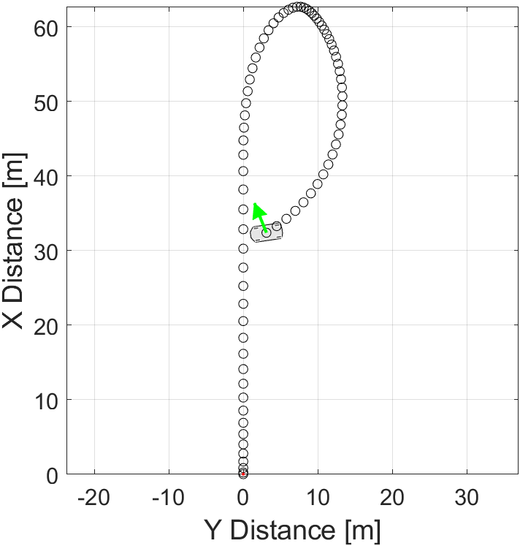

圖35 final path Q5(Taycan GTS)

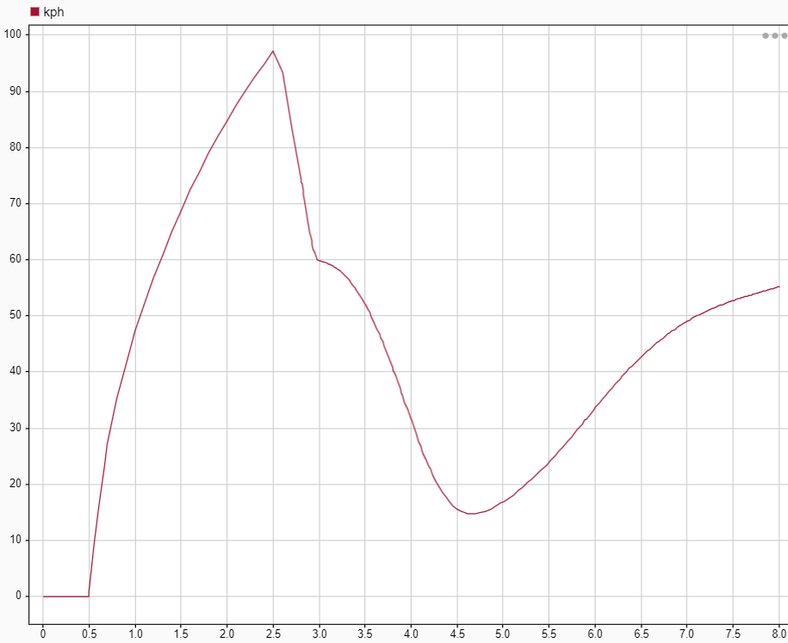

圖36 v-T圖Q5(Taycan GTS)

而前輪F-T圖如圖37所示，其中綠線為左前輪，橘線為右前輪，而後輪F-T圖如圖38所示，其中橘線為左後輪，綠線為右後輪，由圖37、38可知其受力趨勢與Q3一致，但在過彎時，外側輪受力明顯大很多，大過煞車時受的力，其為轉向過度的結果，最終導致車輛跑離跑道。

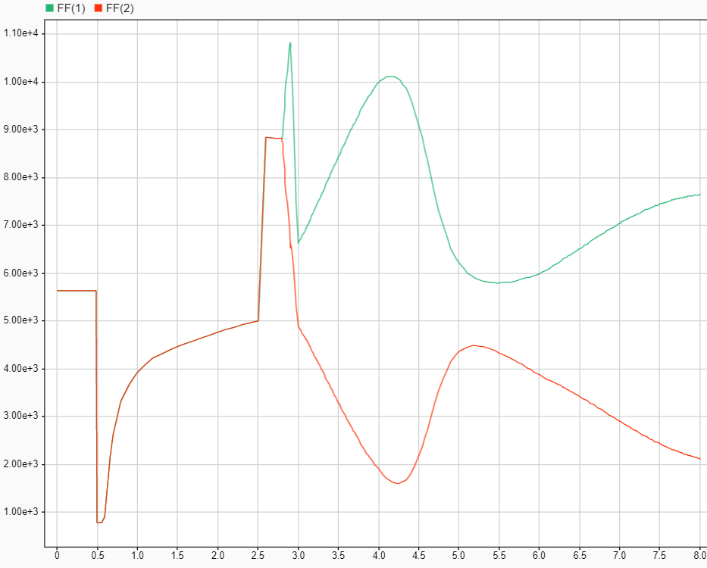

圖37 前輪F-T圖Q5(Taycan GTS)

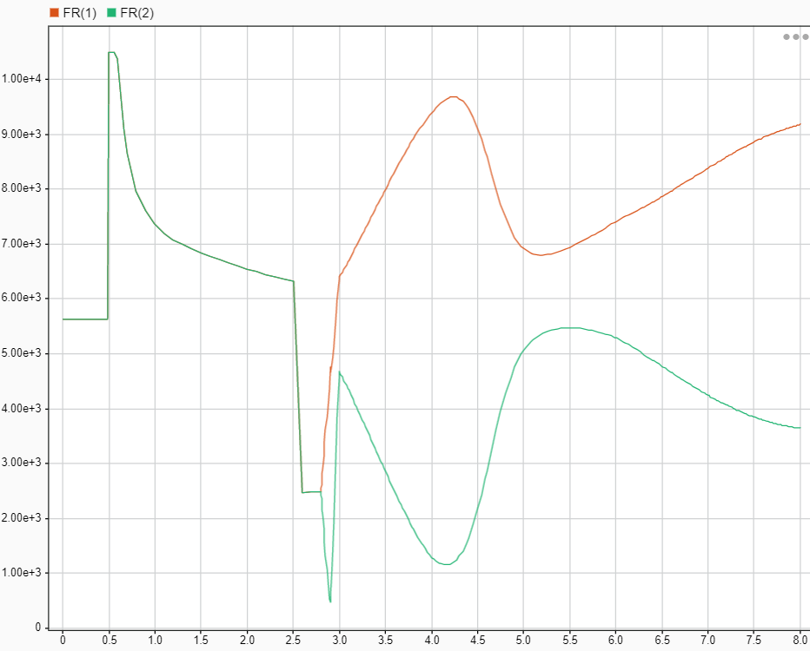

圖38 後輪F-T圖Q5(Taycan GTS)

由以上的分析結果可得Porsche Taycan GTS在初速為0kph時，且過彎速度為60kph時，而轉角為Q3兩倍時，J-Turn test無法完成車輛也會失控，其分析與BMW M3類似。